# SISTEM INFORMASI GEOGRAFIS PEMETAAN MENARA BASE TRANSCEIVER STATION DI KOTA YOGYAKARTA MENGGUNAKAN SYSTEMS DEVELOPMENT

**LIFE CYCLE**

# SKRIPSI

Diajukan untuk memenuhi salah satu syarat mencapai derajat Sarjana Program Studi Informatika



disusun oleh **IRHAN MUSTOFA 19.11.2944**

Kepada

# FAKULTAS ILMU KOMPUTER UNIVERSITAS AMIKOM YOGYAKARTA YOGYAKARTA

**2022**

## DAFTAR ISI

DAFTAR ISI I

DAFTAR TABEL IV

DAFTAR GAMBAR V

INTISARI VII

ABSTRACT VIII

BAB I PENDAHULUAN 1

* 1. LATAR BELAKANG 1
  2. RUMUSAN MASALAH 3
  3. BATASAN MASALAH 3
  4. MAKSUD DAN TUJUAN PENELITIAN 3
  5. MANFAAT PENELITIAN 4
  6. METODE PENELITIAN 4
  7. SISTEMATIKA PENULISAN 6

BAB II LANDASAN TEORI 7

* 1. KAJIAN PUSTAKA 7
  2. DASAR TEORI 12
     1. Sistem Informasi Geografis 12
     2. Base Transceiver Station (BTS) 13
     3. System Development Life Cycle (SDLC) 14
     4. XAMPP 15
     5. Bootstrap 15
     6. PHP 16
     7. MySQL 16
     8. Leaflet JavaScript 17
     9. BlackBox Testing 17

BAB III METODE PENELITIAN 19

* 1. PERENCANAAN 20
     1. Wawancara 20
     2. Studi Literatur 22
  2. ANALISIS KEBUTUHAN 22
     1. Kebutuhan Fungsional 22
     2. Kebutuhan Non-Fungsional 23
  3. DESAIN 24
     1. Usecase Diagram 24
     2. Flowchart 25
     3. ERD 27
     4. Tabel Database 28
     5. Wireframe 29
  4. IMPLEMENTASI 35

BAB IV HASIL DAN PEMBAHASAN 37

* 1. HASIL PEMBUATAN PRODUK 37
     1. Halaman pengunjung 37
     2. Halaman Login 39
     3. Halaman Dashboard 40
     4. Halaman Data Lokasi 42
     5. Halaman Tambah Lokasi 43
     6. Halaman Data Pengguna 44
     7. Halaman Data Menara 46
     8. Halaman Pemetaan 50
     9. Hapus Data 51
  2. PENGUJIAN 52
     1. Hasil Pengujian 54
  3. PENGGUNAAN DAN PEMELIHARAAN 55

BAB V PENUTUP 56

* 1. KESIMPULAN 56
  2. SARAN 57

DAFTAR PUSTAKA 58

# DAFTAR TABEL

Tabel 2.1 Kajian Pustaka 10

Tabel 3.1 Kebutuhan Fungsional 22

Tabel 4.1 Hasil Pengujian 54

# DAFTAR GAMBAR

Gambar 3.1 Alur Pengembangan 19

Gambar 3.2 Usecase Diagram 25

Gambar 3.3 Tampilan Flowchart 26

Gambar 3.4 Gambar ERD 27

Gambar 3.5 Struktur Database 28

Gambar 3.6 Tabel Relasi Database 29

Gambar 3.7 Wireframe Halaman Pengunjung 30

Gambar 3.8 Wireframe Halaman Login 31

Gambar 3.9 Wireframe Halaman Dashboard 31

Gambar 3.10 Wireframe Halaman Data Menara 32

Gambar 3.11 Wireframe Halaman Data User 33

Gambar 3.12 Wireframe Halaman Input Menara 34

Gambar 3.13 Wireframe Halaman Detail Menara 35

Gambar 3.14 Tampilan Sublime Text 35

Gambar 3.15 Tampilan Xampp 36

Gambar 4.1 Tampilan Halaman Pengunjung 38

Gambar 4.2 Potongn Sourcecode Menampilkan Peta 38

Gambar 4.3 Halaman Login 39

Gambar 4.4 Potongan sourcecode halaman login 40

Gambar 4.5 Tampilan Halaman Dashboard 41

Gambar 4.6 Potongan Sourcecode Dashboard Superadmin 41

Gambar 4.7 Halaman Data Lokasi 42

Gambar 4.8 Potongan Sourcecode Halaman Data Lokasi 43

Gambar 4.9 Halaman Tambah Lokasi Data Kecamatan 43

Gambar 4.10 Potongan Sourcecode Tambah Data Kecamatan 44

Gambar 4.11 Halaman Data Pengguna 45

Gambar 4.12 Halaman Ubah Data Pengguna 45

Gambar 4.13 Potongan Sourcecode Halaman Ubah Data Pengguna 46

Gambar 4.14 Halaman Data Menara 47

Gambar 4.15 Halaman Detail Menara 48

Gambar 4.16 Halaman Cetak Data Menara 49

Gambar 4.17 Potongan Sourcecode Cetak Data Menara 49

Gambar 4.18 Halaman Pemetaan Menara 50

Gambar 4.19 Potongan Sourcecode Halaman Pemetaan 51

Gambar 4.20 Tampilan Hapus Menara 51

Gambar 4.21 Potongan Sourcecode Hapus Menara 52

Gambar 4.22 Black Box Testing 53

Gambar 4.23 Proses Black Box Testing 53

**INTISARI**

Perkembangan teknologi jaringan seluler yang semakin berkembang pesat, membuat para operator jaringan seluler untuk memberikan pelayanan yang maksimal bagi penggunanya.Diantaranya yaitu dengan membangun infrastruktur untuk memperlancar dan memperkuat signal jaringan seluler. Untuk itu baik vendor, provider ataupun operator seluler banyak yang mendirikan menara BTS atau Base Tranceiver Station. Banyaknya menara BTS yang ada di kota Yogyakarta membuat Dinas Komunikasi Informatika dan Persandian mengalami kendala untuk melakukan pendataan, pengelolaan dan pengawasan. Dimana selama ini dalam proses pendataan, pengwasan dan pengelolaan masih menggunakan spreadsheet ataupu microsft excel dan belum terintegrasi untuk letak keberadaan menara BTS. Maka dari itu untuk mempermudah dalam pendataan,pengawasan dan pengelolaan menara BTS dibuatlah sebuah Sistem Informasi Geografis (SIG) untuk pemetaan menara BTS di kota Yogyakarta. Sistem informasi ini dirancang menggunakan metode System Development Life Cycle (SDLC) dengan model waterfall. Dengan Sistem Informasi Geografis ini pendataan, pengelolaan dan pengwasan bisa dilakukan dengan mudah serta bisa dilakukan lebih cepat dan juga tepat. Selain itu untuk pencarian lokasi menara bisa dilakukan dengan mudah.

**Kata Kunci:** SIG, SDLC, BTS, PHP, Black Box

***ABSTRACT***

*The development of cellular network technology is growing rapidly, making cellular network operators to provide maximum service for its users. Among them is by building infrastructure to facilitate and strengthen cellular network signals. For this reason, many vendors, providers or cellular operators have built BTS towers or Base Transceiver Stations. The number of BTS towers in the city of Yogyakarta makes the Information and Encryption Communication Service experiencing problems in conducting data collection, management and supervision. Where so far in the process of data collection, supervision and management, they still use spreadsheets or Microsoft Excel and have not been integrated for the location of BTS towers. Therefore, to facilitate data collection, monitoring and management of BTS towers, a Geographic Information System (GIS) was created for mapping BTS towers in the city of Yogyakarta. This information system is designed using the System Development Life Cycle (SDLC) method with a waterfall model. With this Geographic Information System, data collection, management and supervision can be done easily and can be done more quickly and precisely. In addition, the search for the location of the tower can be done easily.*

***Keyword:*** *GIS, SDLC, BTS, PHP, Black Box*

# BAB I

**PENDAHULUAN**

## Latar Belakang

Perkembangan teknologi informasi yang begitu pesat memudahkan masyarakat untuk mendapatkan sumber informasi dengan cepat dan tepat[1]. Disamping itu internet yang semakin berkembang menjadi kebutuhan yang tidak bisa dipisahkan dari kehidupan manusia baik generasi tua sampai generasi muda[2]. Untuk mendukung perkembangan internet, tentunya membutuhkan insfrastruktur jaringan yang begitu besar dan tersebar. Salah satu insfrastruktur yang dibutuhkan yaitu menara BTS (Base Transceiver Statiaon). Menara BTS digunakan untuk tempat penyebaran jaringan, baik jaring seluler ataupun jaringan telekonikasi lainya[3].

Dengan berkembangnya internet, mendorong penyedia layanan baik layanan jaringan seluler ataupun jaringan telekomunikasi lainya untuk mendidirikan menara BTS guna memberikan pelayanan terbaiknya kepada pelanggan[4]. Pendirian menara BTS di Kota Yogyakarta terlihat sangat pesat, dimana terlihat banyak menara yang berdiri di langit-langit Kota Yogyakarta. Hal ini membuat pemerintah Kota Yogyakarta khususnya Dinas Komunikasi Informatika dan Persandian (DISKOMINFOSAN) perlu melakukan pendataan dan pengawasan[5]. Tujuannya yaitu supaya tidak ada menara yang berdiri tanpa adanya perizinan, selain itu Dinas Komunikasi Informatika dan Persandian juga memerlukan identitas dari tiap menara BTS yang berdiri guna memantau dan

mengawasi setiap perkembanganya. Selain itu agar menara BTS tidak mengganggu tatanan dari kota[6]. Hal ini dilakukan jika nantinya terjadi sesuatu pada menara BTS, Dinas Komunikasi Informatika dan Persandian memiliki data yang valid. Selain itu Dinas Komunikasi Informatika dan Persandian juga bertanggung jawab terhadap perkembangan pendirian menara BTS[7].

Untuk saat ini proses kegiatan yang dilakukan oleh Dinas Komunikasi Informatika dan Persandian masih belum menghasilkan data yang tepat dan akurat, untuk kegiatan pendataan masih banyak yang dilakukan berulang karena data masih belum valid, sehingga mempengaruhi perubahan data dan laporan. Kemudian pembuatan laporan yang berulang, selain menambah dan memenuhi tumpukan dokumen juga membuat bingung proses validasi data. Hal ini dirasa kurang efektif dan data tidak terkoordinir dan tersimpan dengan baik, bahkan tidak saling terintegrasi. Maka dari itu pemerintah Kota Yogyakarta khususnya Dinas Komunikasi Informatika dan Persandian membutuhkan Sistem Informasi Geografis (SIG). Peran Sistem Informasi Geografis sangat penting digunakan dalam lingkungan pemerintahan[8]. Sistem Informasi Geografis ini digunakan untuk pendataan menara BTS dan untuk pemetaan menara BTS pada peta sesuai letak lokasi aslinya[9]. Pada penelitian ini difokuskan untuk membangun Sistem Informasi Geografis yang digunakan untuk pemetaan menara BTS Kota Yogyakarta. Yang didalamnya berisi informasi lokasi dari tiap menara yang tersebar di Kota Yogyakarta dengan divisualisasikan kedalam peta. Selain itu data- datanya saling terintegrasi dan tersimpan dalam satu database yang memudahkan dalam pengelolaan dan koordinir. Sehingga nantinya memudahkan Dinas Komunikasi Informatika dan Persandian kota Yogyakarta dalam melakukan

identifikasi pada saat pendataan, pengawasan, dan pengendalian terhadap perkembangan menara BTS pada Kota Yogyakarta[10].

## Rumusan Masalah

Berdasarkan latar belakang yang telah disampaikan, adapun rumusan masalah dalam penelitian ini yaitu Bagaimana membangun Sistem Informasi Geografis untuk pemetaan menara Base Transceiver Station (BTS) di Kota Yogyakarta.

## Batasan Masalah

Adapun batasan masalah pada penelitian ini adalah sebagai berikut :

* + 1. Penelitian ini dilakukan untuk membangun Sistem Informasi Geografis untuk pemetaan menara BTS di Kota Yogyakarta.
    2. Digunakan dalam pemetaan menara BTS Kota Yogyakarta.
    3. Penelitian ini menggunakan metode Systems Development Life Cycle (SDLC).
    4. Pada penelitian ini Sistem Informasi Geografis yang dibuat berbasis website.
    5. Menggunakan PHP versi 7.4.29
    6. Menggunakan framework bootstrap versi 5.3

## Maksud dan Tujuan Penelitian

Tujuan dari penelitian ini adalah sebagai berikut :

* + 1. Membuat Sistem Informasi Geografis yang dapat memudahkan Dinas Komunikasi Informatika dan Persandian Kota Yogyakarta untuk melakukan pendataan dan pengawasan menara BTS.
    2. Memberikan Informasi Geografis lokasi menara BTS yang divisualisasikan ke dalam peta.

## Manfaat Penelitian

Adapun manfaat dari penelitian ini adalah sebagai berikut :

* + 1. Dengan adanya Sistem Informasi Geografis ini diharapkan Dinas Komunikasi Informatika dan Persandian dapat dengan mudah melakukan pendataan dan pengawasan menara BTS.
    2. Mempermudah identifikasi letak menara BTS di Kota Yogyakarta.
    3. Mempermudah dalam pembuatan dokumen laporan.

## Metode Penelitian

Dalam pembuatan sistem, peneliti menggunakan metode System Development Life Cycle (SDLC). Dimana pada metode ini terdapat 6 tahap yaitu perencanaa, analisis kebutuhan, desain, implementasi, pengujian, serta perawatan.

* + 1. Perencanaan

Peneliti melakukan persiapan dan membuat perencanaan. Membuat jadwal kegiatan terkait dengan penelitian. Membuat target-target penyelesaian, dan memikirkan bentuk dari sistem yang akan dibuat.

* + 1. Analisis Kebutuhan

Dalam tahap ini peneliti melakukan pengumpulan data, metode yang digunakan adalah sebagai berikut.

* + - 1. Wawancara

Wawancara dilakukan oleh peneliti terhadap pihak Dinas Komunikasi Informatika dan Persandian dengan melakukan tanya jawab secara

langsung supaya bisa memperoleh hasil atau data yang tepat dan akurat terkait dengan penellitian yang dilakukan.

* + - 1. Studi Literatur

Studi literatur dilakukan dengan mencari dan mengumpulkan sumber- sumber yang digunakan sebagai referensi dan acuan untuk melakukan penelitian sumber-sumber yang dimaksud bisa berupa dari buku, jurnal, ataupun penelitian terdahulu lainya yang sudah pernah dilakukan dan sesuai dengan penelitian yang sedang dilakukan.

* + 1. Desain

Dalam tahap ini peneliti merancang sistem menggunakan Unified Modelling Language (UML), merancang database dan merancang untuk antarmuka sistemnya. Desain juga menyesuaikan dari analisis kebutuhan yang sudah didapatkan.

* + 1. Implementasi

Pada tahap ini dilakukan pemrograman berupa penulisan kode untuk pembangunan sistem dengan melakukan penerapan aplikasi visualisasi data sesuai dengan rancangan yang sudah dibuat.

* + 1. Pengujian/Testing

Pada tahapan pengujian atau testing, dilakukan pengujian menggunakan pengujian Black Box dengan menguji fungsionalitas dari sistem.

* + 1. Perawatan/Pemeliharaan

Maintenance atau pemeliharaan memiliki tujuan untuk memastikan bahwa sistem yang digunakan oleh pihak pengguna benar-benar telah stabil dan bebas dari error dan bug.

## Sistematika Penulisan

Pada bagian ini dituliskan urut-urutan dan sistematika penulisan yang dilakukan. Berikan ringkasan mengenai isi masing-masing bab.

## BAB I PENDAHULUAN

Pada bab ini berisi latar belakang, permasalahan, batasan masalah, tujuan, manfaat penulisan, metode penelitian, serta sistematika penulisan.

## BAB II LANDASAN TEORI

Pada bab ini berisi wacana teori-teori utama yang merupakan landasan bagi teori-teori lainnya yang ada dalam skripsi ini, bersama penjelasan tentang penelitian lain yang sudah dilakukan, kutipan-kutipan peneliti terdahulu yang sesuai dengan tema.

## BAB III METODE PENELITIAN

Pada bab ini membahas perihal metode penelitian yang digunakan oleh peneliti, yaitu alur penelitian, pengumpulan data, serta analisis data yang digunakan pada penelitian.

## BAB IV HASIL DAN PEMBAHASAN

Pada bagian hasil dan pembahasan, melaporkan hasil penelitian berdasarkan rumusan masalah, dan disertai dengan pembahasan yang lengkap.

## BAB V PENUTUP

Pada bagian kesimpulan peneliti membuat kesimpulan dari hasil penelitian. Kesimpulan ditulis secara singkat, padat, serta jelas. Selain kesimpulan terdapat juga saran-saran yang diberikan untuk berbagai pihak yang terlibat.

# BAB II LANDASAN TEORI

## Kajian Pustaka

Pada penelitian ini, penulis menggunakan jurnal dari hasil penelitian terdahulu sebagai acuan.

* + 1. Pada penelitian yang dilakukan oleh Sugeng Santoso, Ilamsyah, Rio Abilaji pada tahun 2019 yang berjudul ”Pandu Lokasi Wisata Kota Tangerang Dengan Sistem Informasi Geografis Berbasis Web” pada penelitian tersebut peneliti memberikan solusi untuk permasalahan yang dihadapi Dinas Budaya dan Pariwisata Kota Tangerang dalam mengelola penataan objek wisata. Peneliti mengembangkan suatu sistem informasi berbasis web yang menyediakan informasi mengenai lokasi wisata di Kota Tangerang. Informasi yang diberikan disajikan dengan menyertakan tampilan dalam peta yang sesuai dengan kondisi geografis di wilayah Kota Tangerang. Dengan adanya sistem ini tujuanya agar masyarakat mudah mencari lokasi objek wisata di Kota Tangerang[11].
    2. Pada Penelitian yang dilakukan oleh Imam Rangga Bakti pada tahun 2019 yang berjudul ”Sistem Informasi Geografis Jaringan Irigasi Dinas Bina Marga dan Pengairan Kabupaten Rohil”. Penyajian informasi pada Dinas Bina Marga dan Pengairan Rohil yang masih memerlukan perkembangan dalam kegiatan mempermudah perbaikan serta penambahan jaringan irigasi yang belum terkoordinir dan memberikan informasi mengenai informasi data serta lokasi jaringan irigasi yang belum terkoordinir dan memberikan informasi data serta lokasi jaringan irigasi yang dapat

mempermudah pihak Dinas Bina Marga dalam mendapatkan informasi. Dari permasalahan tersebut peneliti mengembangkan suatu sistem informasi geografis untuk pengelolaan jaringan irigasi di Kabupaten Rohil. Untuk membangun sistem informasi geografis, peneliti menggunakan ArchGis untuk menyajikan data dalam bentuk peta yang sesuai dengan kondisi geografis wilayah Kabupaten Rohil. Dengan adanya sistem informasi geografis data jaringan irigasi mudah untuk dilakukan pengelolaan baik untuk pengembangan dan juga dalam pembuatan laporan[12].

* + 1. Pada penelitian yang dilakukan oleh Ahmad Iksan, Muhammad Najib, Faruk Ulum pada tahun 2020 yang berjudul ”Sistem Informasi Geografis Toko Distro Berdasarkan Rating Kota Bandar Lampung Berbasis Web”. Pada penelitianya, peneliti memaparkan bahwa beberapa toko distro pakaian di Bandar Lampung memiliki jangkauan yang kurang strategis dan sedikit didapatkan informasinya. Untuk memecahkan solusi tersebut peneliti membuat suatu sistem informasi yang bisa memberikan informasi lokasi distro kepada masyarakat yang divisualkan kedalam peta. Tujuanya agar memberikan kemudahan bagi masyarakat sebagai pengguna dalam menerima informasi mengenai toko distro pakaian di Bandar Lampung. Selain itu tujuan yang lain yaitu agar toko-toko yang berada di darah pinggiran bisa diakses dan diketahui oleh masyarakat[13].
    2. Pada penelitian yang dilakuakn oleh Hilda Dwi Yunita, Devi Cantika pada tahun 2021 dengan judul ”Sistem Informasi Geografis (SIG) Untuk Identifikasi Letak Tower Telekomunikasi Operator Seluler di Bandar

Lampung” masalah yang dihadapi oleh peneliti yaitu banyaknya jumlah jumlah tower telekomunikasi operator seluler yang ada di Bandar Lampung membuat Badan Pengawas Pembangunan dan Pengendalian BTS (Base Transceiver Station) kesulitan dalam memperoleh informasi letak tower dan lokasi yang tidak terjangkau oleh sinyal tower telekomunikasi operator seluler. Untuk mengatasi masalah tersebut peneliti membuat Sistem Informasi Geografis (SIG) untuk pemetaan agar memudahkan dalam pengelolaan data informasi tower telekomunikasi operator seluler. Pada penelitianya peneliti menggunakan bantuan tool ArchGIS untuk memetakan letak tower kedalam informasi yang disajikan dengan visualisasi peta. Sehingga Badan Pengawas Pembangunan dan Pengendalian BTS lebih mudah untuk melakukan pengawasan terhadap tower BTS yang ada[14].

* + 1. Pada penelitian yang dilakukan oleh Yandi Nasution, Budi Yanto, Dian Rahayu, Ulya Fasha, Tasya Melani pada tahun 2022 dengan judul ”Rancang Bangun Aplikasi Pendataan Titik Tower ISP Rokan Hulu Berbasis GIS”. Kasus yang dihadapi peneliti yaitu dimana dalam pendataanya Dinas Komunikasi dan Informasi (DISKOMINFO) Rokan Hulu masih secara manual yaitu data titik tower ISP disajikan dalam bentuk teks saja yang dibuat menggunakan Microsoft word dan excel. Karena masih manual data yang dihasilkan masih belum efektif dan kurang menarik sehingga cenderung susah dipahami. Solusi yang diberikan peneliti yaitu dengan membuat sebuah aplikasi berbasis GIS untuk pendataan titik Tower ISP di Kabupaten Rokan Hulu. Dimana untuk data

nantinya ada visualisasi peta sehingga data lebih efektif dan menarik. Aplikasi yang dihasilkan berbentuk web based dan hanya sebatas untuk pendataan data tower ISP di Kabupaten Rokan Hulu[15].

## Tabel 2.1 Kajian Pustaka

|  |  |  |  |  |  |
| --- | --- | --- | --- | --- | --- |
| No | Judul Karya  Ilmiah | Tahun | Penulis | Hasil Penelitian | Perbandingan |
| 1. | Pandu Lokasi Wisata Kota Tangerang Dengan Sistem Informasi Geografis  Berbasis Web | 2019 | Sugeng Santoso, Ilamsyah, Rio Abilaji | Sistem Informasi Geografis berbasis web untuk pengelolaan dan penataan objek wisata. | * Objek menggunakan lokasi wisata Kota Tangerang. * Pada tampilan peta peneliti mengungkapkan masih belum optimal. |
| 2. | Sistem Informasi Geografis Jaringan Irigasi Dinas Bina Marga dan Pengairan  Kabupaten Rohil | 2019 | Imam Rangga Bakti | Sistem Informasi Geografis berbasis web untuk mempermudah perbaikan serta penambahan  jaringan irigasi. | * Menggunakan Objek jaringan irigasi di Kabupaten Rohil. * Penyajian data dalam bentuk peta menggunakan ArchGis . |

|  |  |  |  |  |  |
| --- | --- | --- | --- | --- | --- |
| 3. | Sistem Informasi Geografis Toko Distro Berdasarkan Rating Kota Bandar Lampung Berbasis Web | 2020 | Ahmad Iksan, Muhammad Najib, Faruk Ulum | Sistem Informasi Geografis berbasis web web memudahkan masyarakat sebagai pengguna dalam menerima informasi mengenai 11ook distro pakaian di  Bandar Lampung | * Metode Pengembangan Sistem model Waterfall. * Metode pengujian menggunakan ISO 9126. * Peniliti menuturkan masih perlu penambahan fitur. |
| 4. | Sistem Informasi Geografis (SIG) Untuk Identifikasi Letak Tower Telekomunikasi Operator Seluler di Bandar  Lampung | 2021 | Hilda Dwi Yunita, Devi Cantika | Sistem Informasi Geografis Untuk Identifikasi Letak Tower Telekomunikasi Operator Seluler di Bandar Lampung. | * Penyajian data dalam bentuk peta menggunakan ArchGis. * Metode Pengembangan Sistem Waterfall. |

|  |  |  |  |  |  |
| --- | --- | --- | --- | --- | --- |
| 5. | Rancang Bangun Aplikasi Pendataan Titik Tower ISP Rokan Hulu Berbasis GIS | 2022 | Yandi Nasution, Budi Yanto, Dian Rahayu, Ulya Fasha, Tasya  Melani | Aplikasi GIS pendataan titik tower ISP di Kabupaten Rokan Hulu berbasis web based | * Peneliti tidak menyebutkan jelas metode pengembangan yang digunakan untuk membangun sistem * Sebatas untuk pendataan titik tower ISP |

## Dasar Teori

## Sistem Informasi Geografis

Sistem Informasi Geografis (SIG), atau dalam bahasa Inggris lebih dikenal dengan *Geographic Information System*, adalah suatu sistem berbasis komputer yang digunakan untuk mengolah dan menyimpan data atau informasi yang berhubungan dengan geografis. Menurut Aronoff (1989) Sisitem Informasi Geografis (SIG) adalah suatu sistem berbasis komputer yang memiliki kemampuan dalam menangani dan bereferensi geografi, yaitu pemasukan data, manajemen data (penyimpanan dan pemanggilan Kembali), manipulasi dan analisis data, serta keluaran sebagai hasil akhir (output). Hasil akhir (output) dapat dijadikan acuan dalam pengambilan keputusan pada masalah yang berhubungan dengan geografi[16].

SIG operasional pertama dikembangkan oleh Tomlison pada awal tahun 1960 untuk menyimpan, memanipulasi, dan menganalisis data yang dikumpulkan

untuk Canada Land Inventory pada 1964. Sistem ini pertama kali diperkenalkan di Indonesia tahun 1972 dengan nama *Data Blanks for development.* Istilah Sistem Informasi Geografis muncul seperti sekarang ini setelah dicetuskan oleh *General Assembly* dari *International Geographical Union* di Ottawa, Kanada pada 1976. SIG dikembangkan oleh Roger Tomlison, yang selanjutnya disebut CGIS (*Canadian GIS*). CGIS ini digunakan untuk menyimpan, menganalisis, dan mengolah data yang dikumpulkan untuk Inventarisasi Tanah Kanada (*CLI- Canadian Land Inventory*) yang merupakan sebuah inisiatif untuk mengetahui kemampuan lahan diwilayah pedesaan Kanada dengan memetakan berbagai informasi pada tanah, pertanian, pariwisata, alam bebas, ungags, dan penggunaan tanah pada skala 1:250000. Sejak saat itu Sistem Informasi Geografis berkembang di dunia[17].

## Base Transceiver Station (BTS)

Base Transceiver Station (BTS) biasa disebut dengan stasiun pemancar yaitu suatu infrastruktur telekomunikasi yang digunakan untuk memfasilitasi komunikasi nirkabel antara perangkat komunikasi dan jaringa operator. Base Transceiver Station adalah perangkat dalam suatu jaringan telekomunikasi seluler yang berbentuk sebuah tower dengan ketinggian tertentu lengkap dengan antena pemancar dan penerima serta perangkat telekomunikasi didalam suatu shelter. Base Transceiver Station dalam suatu jaringan telekomunikasi sangatlah penting karena menghubungkan jaringan internet dan selular dengan pelangganya[18].

BTS (Base Transceiver Station) adalah sebuah perangkat dalam jaringan telekomunikasi seluler yang berbentuk sebuah tower atau menara dengan memiliki

antena pemancar dan penerima yang berfungsi untuk penguat sinyal daya, sehingga dapat menghubungkan jaringan operator telekomunikasi seluler dengan pelanggan atau penggunanya. BTS juga memliki daerah cakupan yang luasnya tergantung dari kuat lemahnya pancaran daya dari sinyal yang dikirim ke pelanggan[19]. Tugas utama BTS adalah mengirimkan dan menerima sinyal radio ke perangkat komunikasi seperti telepon rumah,telepon seluler dan sejenis gadget lainnya. Kemudian sinyal radio tersebut akan diubah menjadi sinyal digital yang selanjutnya dikirim ke terminal lainnya menjadi sebuah pesan atau data.

## System Development Life Cycle (SDLC)

System Development Life Cycle (SDLC) atau siklus hidup pengembangan sistem dalam perencanaan rekayasa sistem dan perangkat lunak adalah proses menciptakan dan mengadaptasi sistem dan model metode untuk mengembangkan suatu sistem. SDLC juga merupakan model untuk pengembangan sistem perangkat lunak, yang terdiri dari tahap Analisis, desain, implementasi, pengujian dan pemeliharaan[20]. Pada pembuatan Sistem Informasi Geografis pemetaan menara BTS ini peneliti menggunakan 6 tahap penelitian yaitu perencanaa, analisis kebutuhan, desain, implementasi, pengujian, serta perawatan. System Development Life Cycle (SDLC) merupakan proses pengembangkan atau mengubah suatu sistem perangkat lunak dengan menggunakan model- model dan metodologi yang digunakan orang untuk mengembangkan sistem-sistem perangkat lunak sebelumnya berdasarkan best practice atau cara-cara yang sudah teruji baik[21]. Systems Development Life Cycle adalah berupa strategi yang memiliki

tahapan-tahapan untuk melakukan sebuah analisa dan membangun suatu rancangan sistem[22].

## XAMPP

XAMPP adalah software atau aplikasi yang sudah tidak asing lagi bagi para web developer. Dimana XAMPP adalah perangkat lunak berbasis web server yang bersifat open source serta mendukung dalam berbagai sistem operasi. Selain digunakan sebagai local server yang bisa menjalankan website tanpa internet, XAMPP juga bisa digunakan untuk mengakses dan memodifikasi database phpMyAdmin. XAMPP adalah paket program web lengkap yang dapat dipakai untuk belajar pemograman web, khususnya PHP dan MySQL. Fungsinya adalah sebagai server yang berdiri sendiri (localhost), yang terdiri atas program Apache HTTP Server, MySQL database, dan penerjemah bahasa yang ditulis dengan bahasa pemrograman PHP[23].

## Bootstrap

Bootstrap bisa disebut sebagai template tampilan website. Dimana bootstrap adalah framework untuk html, css, dan javascript yang berfungsi untuk mendesain tampilan website yang responsive dengan cepat dan mudah. Bootstrap adalah paket aplikasi yang mudah digunakan untuk membuat sebuah situs web. Bisa dikatakan bootstrap adalah template desain web dengan fitur tambahan. Bootstrap dikembangkan untuk mempermudah proses perancangan website untuk pengguna mulai dari tingkat pemula sampai berpengalaman. Cukup dengan pengetahuan dasar tentang HTML dan CSS, pengguna sudah siap dengan bootstrap[24].

## PHP

PHP adalah script pemrograman yang terletak dan dieksekusi di server. Salah satunya adalah untuk menerima, mengolah, dan menampilkan data dari dan ke sebuah situs. PHP merupakan bahasa berbentuk script yang ditempatkan didalam server baru kemudian diproses. Kemudian hasil pemrosesan dikirim kepada web browser klien. Bahasa pemrograman ini dirancang khusus untuk membentuk web dinamis[25]. PHP menjalankan instruksi pemrograman saat proses runtime. PHP juga bahasa pemrograman yang bersifat open source. PHP juga bisa dijalankan di berbagai operating system, atau pada penelitian kali ini dalam pembuatan sistem yang berbasis web based PHP bisa dijalankan untuk berbagai macam browser.

## MySQL

MySql adalah sebuah perangkat lunak sistem manajemen basis data SQL dan DBMS yang populer digunakan. Selain open source MySQL juga gratis dan memiliki tampilan GUI, sehingga penggunaanya mudah. MySQL juga mendukung integrasi dari berbagai macam bahasa pemrograman. Selain itu juga bisa digunakan multi user dalam waktu yang bersamaan. Sistem database MySQL mendukung fitur seperti multithreaded, multi-user dan SQL Database Manajemen Sistem (DBMS). Database ini dibuat untuk keperluaan sistem database yang cepat, handal dan mudah digunakan. Maka dari itu MySQL adalah multiuser database yang menggunakan bahasa Structured Query Language (SQL)[26].

## Leaflet JavaScript

Sistem Informasi Geografis adalah sistem yang memberikan informasi mengenai gambaran letak sesuatu pada permukaan bumi. Pada sistem ini untuk membuat tampilan peta, peneliti memanfaatkan library yang ada pada leaflet javascript. Leaflet JavaScript (Leaflet JS) adalah library yang berifat opensource dalam membangun peta interaktif yang friendly. Leaflet JS memberikan kemudahan dalam pengaplikasian kode sumber ke berbagai jenis peta digital dalam bentuk web[27]. Karena leaflet bersifat open source, selain itu komunitas pengembang juga telah banyak berkontribusi untuk dokumentasi plugin gratis ini sehingga untuk menyelesaikan berbagai tugas pemetaan lebih mudah di terapkan. Agar tujuan pengelolaan aset secara terencana, terintegrasi, dan mampu menyediakan data dan informasi yang diinginkan, maka diperlukan sebuah Sistem Informasi Geografis (SIG) dengan memanfaatkan library leaflet javascript sebagai pengelolaan pemetaan aset dalam bentuk peta digital.

## BlackBox Testing

Untuk mengetahui kelayakan sebuah sistem diperlukan pengujian atau testing dari sistem tersebut. Salah satu metode untuk pengujian sistem atau testing yaitu menggunakan blackbox testing. Blackbox testing merupakan pengujian yang dilakukan untuk mengamati hasil input dan output dari perangkat lunak tanpa perlu mengetahui struktur kode dari sistemnya. Pengujian Black Box memiliki dua jenis pengujian yaitu pengujian fungsional dan pengujian non fungsional. Pengujian Black Box (fungsionalitas) menguji bug hanya berdasarkan kegagalan fungsi perangkat lunak yang terungkap dalam bentuk output yang salah. Black Box

Testing cenderung untuk menemukan hal-hal berikut diantarnya fungsi yang tidak benar atau tidak ada., kesalahan antarmuka (interface errors), kesalahan pada struktur data dan akses basis data, kesalahan performansi. kesalahan inisialisasi dan terminasi. Keuntungan utama dari pengujian Black Box yaitu sumber daya yang dibutuhkan relatif lebih sedikit, efektivitas sumber daya dapat dilakukan dengan pengujian secara otomatis dan berkontribusi pada periode pengujian yang lebih singkat, dan kemampuan untuk melakukan hampir semua kelompok test case, seperti availability (response time) reability, load durability dan kelompok pengujian yang terkait dengan operation, revision dan transition factors[28]. Pengujian sangat penting dilakukan karena akan mempengaruhi berjalanya suatu sistem nantinya. Pada tahap pengujian dilakukan uji coba penggunaan sistem. Uji coba dilakukan dengan menggunakan metode black box. Black-Box Testing merupakan pengujian perangkat lunak yang merupakan tes fungsionalitas dari aplikasi yang tidak mengacu pada struktur internal atau tidak membutuhkan pengetahuan khusus pada kode program aplikasi dan pengetahuan pemrograman[29]. Pengujian ini akan mempengaruhi nanti pada maintenance, pihak pengembang sistem biasanya tidak akan menerima pemasukan terkait dengan biaya development karena tujuan dari maintenance untuk meningkatkan kepuasan pengguna. Oleh karena itu, pengawasan proyek perlu dipantau dengan baik. Selain itu pada tahap ini pengembang juga harus memastikan bahwa semua fungsi pada sistem berjalan dengan lancar[30].

# BAB III

**METODE PENELITIAN**

Berdasarkan metode penelitian yang digunakan, maka pada BAB ini akan membahas terkait penelitian menggunakan metode *System Development Life Cycle (SDLC)*. Metode SDLC dipilih karena metode ini memberikan gambaran input dan output yang jelas dari satu tahap menuju tahap selanjutnya dalam membangun sebuah sistem, sehingga tahapan pembuatan dan pengembangan bisa terstruktur. Dalam menyusun penelitian ini, peneliti membuat alur penelitian yang terstruktur sesuai dengan metode SDLC untuk membantu melakukan analisis dan design sistem informasi geografis pemetaan menara di Kota Yogyakarta. Alur peneletian ini adalah proses yang akan dilakukan dalam menganalisis serta membuat design tampilan website yang akan dibuat nantinya. Untuk gambar alur penelitian ini bisa dilihat pada Gambar 3.1.

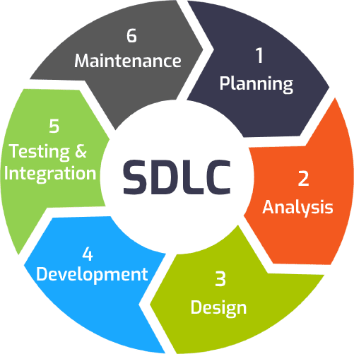

## Gambar 3.1 Alur Pengembangan

## Perencanaan

Pada tahap ini peneliti mengumpulkan kebutuhan secara lengkap untuk dianalisis. Pada penelitian ini informasi diperoleh melalui wawancara dan studi literatur.

## Wawancara

Wawancara dilakukan dengan cara melakukan tanya jawab kepada Dinas Komunikasi Informatika dan Persandian Kota Yogyakarta untuk mendapatkan informasi mengenai proses atau kegiatan yang berkaitan dengan pendataan, pengawasan dan pengendalian menara BTS pada Kota Yogyakarta. Dari hasil wawancara mengenai kebutuhan dan fitur apa saja yang diperlukan pada saat pendataan dan pengawasan menara BTS oleh Dinas Komunikasi Informatika dan Persandian Kota Yogyakarta didapatkan hasil sebagai berikut :

Pengguna :

* + - 1. Petugas Lapangan
      2. DISKOMINFOSAN
      3. Super Admin

Fitur-fitur yang diperlukan

1. Petugas lapangan :
   1. Login Menggunakan akun petugas yang diberi oleh DISKOMINFOSAN
   2. Menginputkan data sesuai di lapangan, data yang diinput :
      * Foto menara
      * Id Menara
      * Pemilik menara
      * Alamat menara disertai kelurahan dan nama jalan(jika ada), khusus Roof Top/RT , berikan informasi menara berada di gedung/hotel/ruko apa
      * Kecamatan
      * Latitude
      * Longitude
      * Jenis Menara
      * Tinggi Menara
      * Keterangan (Jika Ada)
   3. Menyimpan data ke databse, melihat tampilan di peta
2. DISKOMINFOSAN
   1. Login menggunakan akun DISKOMINFOSAN (Admin)
   2. Membuat dan mengubah akun petugas lapangan
   3. Menambahkan dan mengedit data menara
   4. Mendownload data menara kedalam format .pdf dan .xlxs
   5. Melihat tampilan di peta
3. Super Admin memiliki akses penuh ke aplikasi
4. Pada tampilan peta dibedakan dengan warna pada jenis menara Roof Top / Greenfield

## Studi Literatur

Mencari teori-teori yang berhubungan dengan penelitian serta penelitian sebelumnya sebagai refernsi dalam penelitian saat ini. Selain itu juga dijadikan acuan guna melakukan penelitian.

## Analisis Kebutuhan

Dari hasil wawancara dari Dinas Komunikasi Informatika dan Persandian Kota Yogyakarta didapat kebutuhan-kebutuhan yang dibutuhkan untuk membangun sistem. Analisis kebutuhan sistem merupakan tahap untuk mendefinisikan kebutuhan dalam membuat suatu sistem. Pada penelitian ini peneliti membagi analisis kebutuhan sistem terdiri dari kebutuhan fungsional dan non-fungsional.

## Kebutuhan Fungsional

Kebutuhan funsional merupakan kebutuhan yang berisi aktivias yang ada pada sistem. Kebutuhan ini disesuaikan dari hasil wawancara kepada Dinas Komunikasi Informatika dan Persabdian Kota Yogyakarta. Kebutuhan fungsional yang ada dalam penelitian ini dapat dilihat pada tabel 3.1 berikut:

## Tabel 3.1 Kebutuhan Fungsional

|  |  |
| --- | --- |
| User | Akses |
| Super Admin | Login halaman super admin |
| Menambah dan mengubah data user |
| Menambah dan mengubah data lokasi dan kategori menara |
| Menambah dan mengubah data menara |
| Mendownload data menara kedalam format .pdf dan .xlxs |
| Melihat tampilan di peta |
| DISKOMINFOSAN | Login halaman Diskominfosan |

|  |  |
| --- | --- |
|  | Menambah dan mengubah data petugas lapangan |
| Menambah dan mengubah data lokasi dan kategori menara |
| Menambah dan mengubah data menara |
| Mendownload data menara kedalam format .pdf dan .xlxs |
| Melihat tampilan di peta |
| Petugas Lapangan | Login halaman Petugas Lapangan |
| Menambah dan mengubah data menara |
| Mendownload data menara kedalam format .pdf dan .xlxs |
| Melihat tampilan di peta |

Pada tabel 3.1 menunjukan kebutahan fungsional dari setiap user atau pengguna yang ada. Dimana hak akses setiap pengguna berbeda-beda sesuai dengan fungsionalitasnya. Dari tabel 3.1 bisa digunakan sebagai pertimbangan dalam mengembangkan fitur pada sistem.

## Kebutuhan Non-Fungsional

Kebutuhan Non-Fungsional merupakan kebutuhan yang berkaitan dengan perangkat yang digunakan untuk membangun sistem. Pada penelitian ini kebutuhan perangkat yang digunakan dalam membangun sistem ini adalah kebutuhann perangkat lunak dan perangkat keras. Berikut terdapat masing-masing perangkat yang digunakan yaitu:

1. Perangkat Keras (*Hardware)*

Adapun spesifikasi perangkat keras yang digunakan adalah:

* 1. Laptop Intel Core i5
  2. Memori RAM 8GB
  3. Harddisk 1 TB
  4. Mouse dan keyboard

1. Perangkat Lunak (Software)

Adapun spesifikasi perangkat lunak yang digunakan adalah:

* 1. Windows 11 home
  2. Sublime Text versi 4
  3. XAMPP V3.3.0
  4. Web Browser

## Desain

Pada tahapan desain yaitu merancang sistem sebelum dibangun. Sebelum mulai membangun sistemnya, peneliti merancang terlebih dahulu untuk sistem yang akan dibuat nantinya. Untuk proses perancangannya dengan menggunakan Unified Modeling Language (UML). Berikut adalah desain atau perancangan dari sistem.

## Usecase Diagram

Pada usecase diagram terdapat 3 actor yaitu super admin, diskominfosan, dan petugas lapangan. Setiap actor memiliki akses masing-masing, dimana untuk super admin memiliki akses penuh atau paling atas. Kemudian dibawah super admin ada diskominfosan dan petugas lapangan dibawah DISKOMINFOSAN. Gambar dari usecase diagram bisa dilihat pada gambar 3.2.

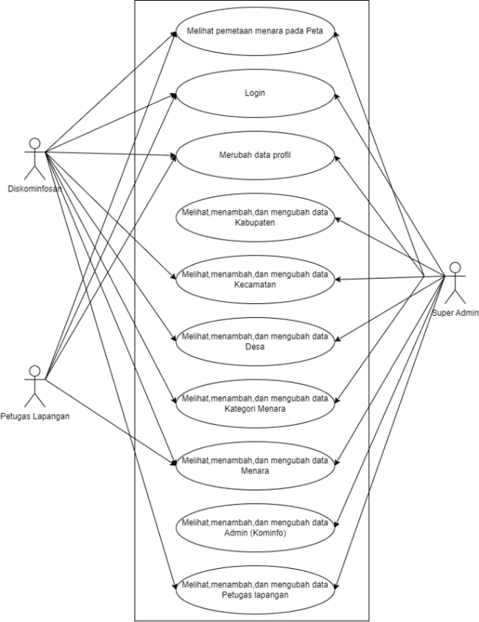

## Gambar 3.2 Usecase Diagram

Pada gambar usecase diagram 3.2 menampilkan gambaran proses aktivitas secara urut pada sistem. Digunakan sebagai jembatan untuk dipahami oleh pengguna untuk mendeskripsikan sistem. Aktor dapat melakukan akses sesuai pada anak panah penunjuknya. Begitu sebaliknya aktor tidak bisa melakukan proses yang tidak ditunjuk anak panah.

## Flowchart

Pada peneletian ini untuk menggambarkan alur antar proses pada programnya peneliti menggunakan flowchart, untuk tampilan dari flowchartnya bisa dilihat pada gambar 3.3.

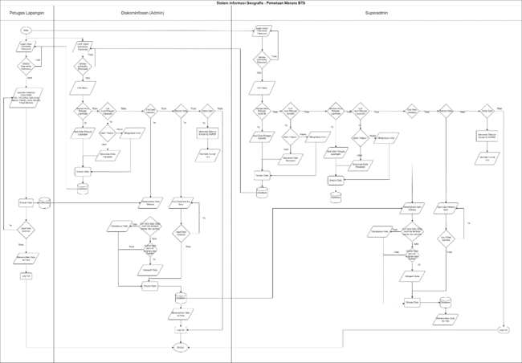

## Gambar 3.3 Tampilan Flowchart

Pada gambar flowchart terdapat proses-proses yang berjalan yang dibagi dalam 3 aktor. Dimana untuk yang pertama yaitu petugas lapangan, pada petugas lapangan paling sedikit prosesnya dikarenakan akses dari petugas lapangan hanya sebatas untuk input data menara dari lapangan. Kemudian ada aktor Diskominfosan lebih banyak prosesnya disbanding petugas lapangan, disamping bisa menambah dan mengubah data menara Diskominfosan juga bisa menambahkan kategori menara dan mengelola data petugas lapanga. Beda dengan aktor super admin karena memiliki full akses sehingga proses yang dimiliki oleh super admin lebih Panjang disbanding dengan aktor lainya.Tetapi proses yang dilakukan 3 aktor tersebut saling terintegrasi dan saling berkaitan dengan perubahan data yang ada pada sistem.

## ERD

Entity Relationship Diagram (ERD) model untuk sistem database. Berikut gambar dari ERD, bisa dilihat pada gambar 3.4 :

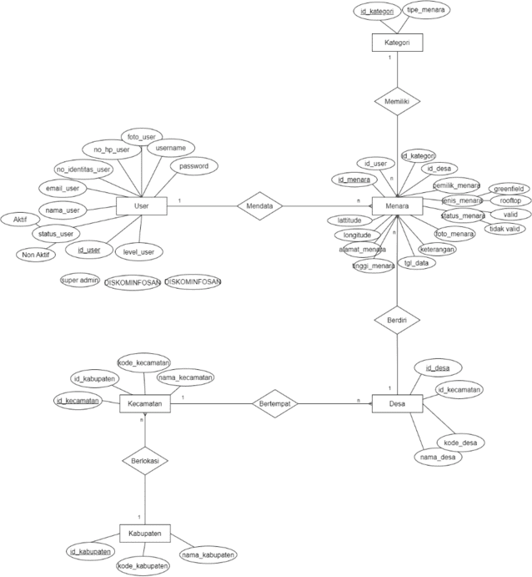

## Gambar 3.4 Gambar ERD

Pada ERD user dari petugas lapangan, Diskominfosan atau super admin, bisa mendata banyak menara sekaligus dengan menginputkan data-data atau informasi

yang diminta sesuai dengan informasi pada lapangan. Setiap menara memilika satu kategori menara. Sedangkan satu kategori bisa memiliki banyak jenis menara. Menara berdiri di suatu lokasi desa, pada setiap desa bisa berdiri banyak menara. Dimana setiap desa bertempat di suatu kecamatan, dan setiap kecamatan terdapat banyak desa. Kecamatan berlokasi di kabupaten, pada didalam kabupaten terdapat banyak kecamatan.

## Tabel Database

Model dari ERD selanjutnya dituangkan kedalam table database sesuai dengan atribut yang ada pada ERD dan disesuaikan dengan kebutuhan antar relasi, daftar dari struktur tabel database bisa dilihat pada gambar 3.5.

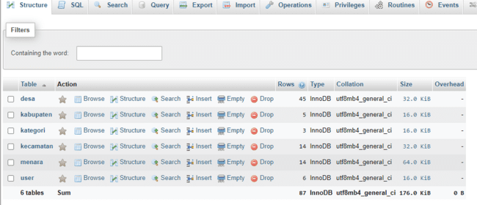

## Gambar 3.5 Struktur Database

Tabel database akan saling berelasi untuk mendapatkan data yang lebih lengkap. Untuk relasi pada tabel database bisa dilihat pada gambar 3.6.

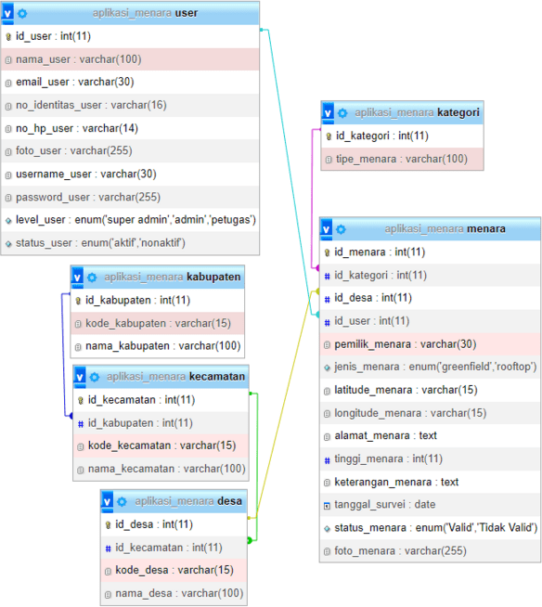

## Gambar 3.6 Tabel Relasi Database

Untuk pembuatan table databse peneliti menggunakan phpmyadmin, MySql. MySql digunakan oleh peneliti salah satunya karena open source selain itu juga terintegrasi dengan banyak bahasa pemrograman serta mudah digunakan. Kalau dilihat pada gambar relasi dari tiap table sama seperti pada ERD dimana pada table menara berelasi dengan table-tabel lainya karena untuk table menara mengambil informasi-informasi dari table lainya untuk menghasilkan data dan informasi yang lebih lengkap pada output nantinya.

## Wireframe

Berikut adalah wireframe untuk rancangan yang akan dijadikan sistem. Pembuatan wireframe menggunakan figma. Tujuan dibuat wireframe agar sistem

bisa terealisasi sesuai dengan yang diharapka, selain itu bisa dijadikan bahan pertimbangan dalam proses pembuatan.

Wireframe halaman pengunjung dirancang untuk menampilkan data menara BTS didalam peta sesuai dengan ltak lokasinya. Setiap menara BTS terdapat informasi sesuai data aslinya. Terdapat 2 jenis warna untuk membedakan jenis menara BTS. Tampilan wireframe halaman pengunjung bisa dilihat pada gambar 3.7.

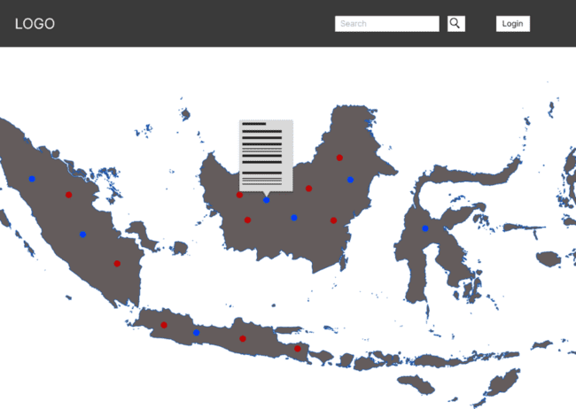

## Gambar 3.7 Wireframe Halaman Pengunjung

Wireframe halaman login dirancang untuk menginputkan akun pengguna yang terdiri dari username dan password. Terdapat sebuah tombol untuk masuk ke sistem setelah selesai input akun. Untuk melihat wireframe halaman login terdapat pada gambar 3.8.

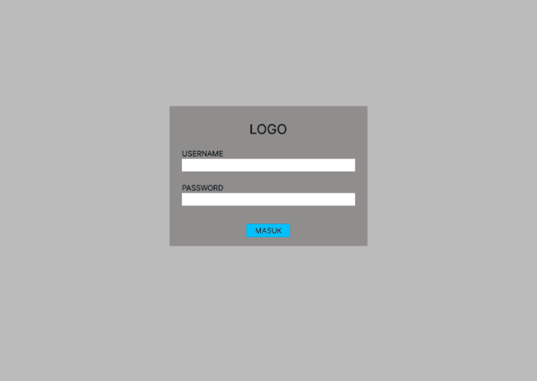

## Gambar 3.8 Wireframe Halaman Login

Wireframe halaman dashboard dirancang untuk memberikan tampilan ringkasan data dari keseluruhan. Halaman ini bisa dilihat setelah user melakukan login. Menampilkan menu yang bisa digunakan tampilan jumlah data sesuai jenisnya. Tampilan informasi data dalam bentuk diagram. Untuk melihat wireframe halaman dashboard terdapat pada gambar 3.9.

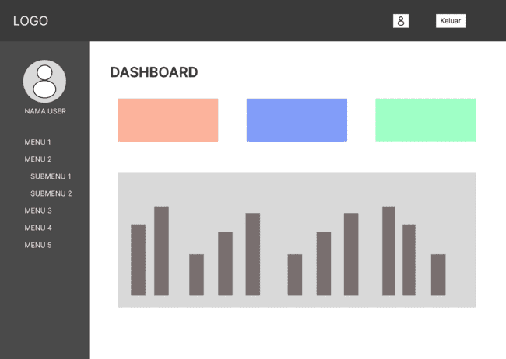

## Gambar 3.9 Wireframe Halaman Dashboard

Wireframe halaman data menara dirancang untuk menampilkan data menara dalam bentuk tabel, nantinya didalmanya terdapat tombol untuk cetak data, detail data, tambah data, edit data dan hapus data. Tampilan wireframe data menara bisa dilihat pada gambar 3.10.

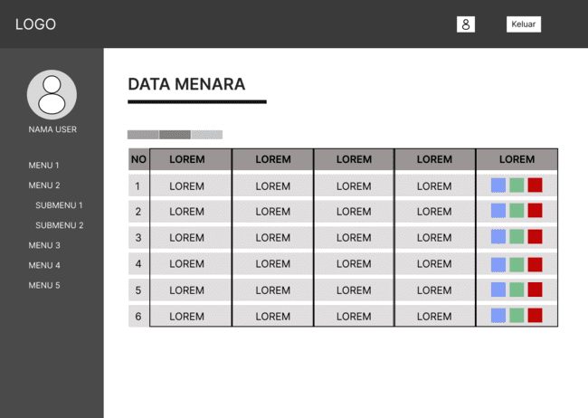

## Gambar 3.10 Wireframe Halaman Data Menara

Wireframe halaman data user dirancang untuk menampilkan data user dalam bentuk tabel. Menampilkan data dari user termasuk foto profil, selain itu didalmanya terdapat tombol untuk detail data, tambah data, edit data dan hapus data. Wireframe halaman user bisa dilihat pada gambar 3.11

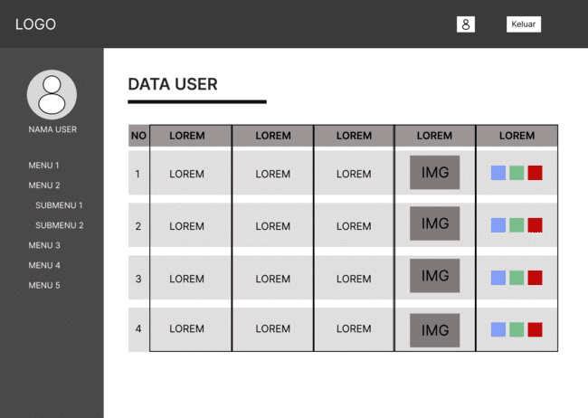

**Gambar 3.11** Wireframe Halaman Data User

Wireframe halaman input menara dirancang untuk menginput atau menambahkan menara ke sistem. Pengguna diberikan tampilan form untuk tempat pengisian data data sesuai dengan informasi yang ada. Terdapat tombol untuk menyimpan data. Terdapat menu pada sidebar dan navbar sama pada halaman lainnya. Wireframe halaman input data menara bisa dilihat pada gambar 3.12.

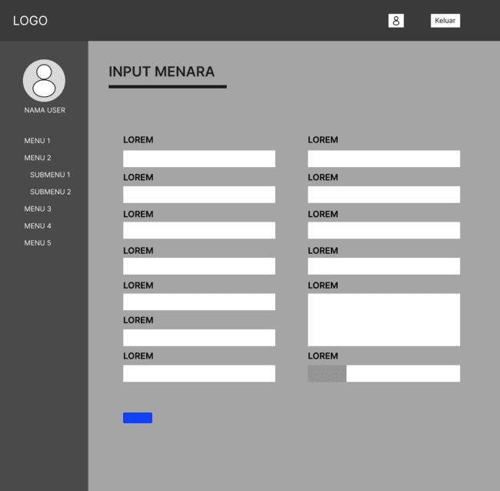

## Gambar 3.12 Wireframe Halaman Input Menara

Wireframe halaman detail menara dirancang untuk menampilkan data menara secara detail. Halaman ini akan menampilkan data menara menyangkut semua informasi yang ada pada database, termasuk foto menara, dan juga titik lokasi yang di visualkan kedalam peta. Terdapat sebuah tombol untuk mencetak halaman ke dokumen. Tampilan wireframe detail menara bisa dilihat pada gambar 3.13.

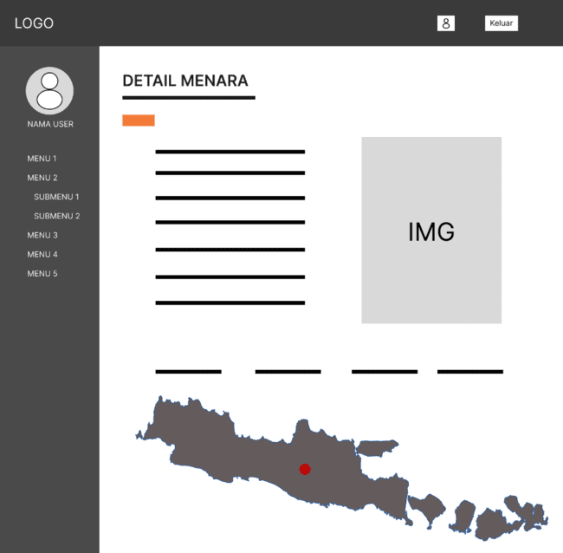

## Gambar 3.13 Wireframe Halaman Detail Menara

## Implementasi

Proses penulisan sourcecode dilakukan menggunakan sublime text versi 4, untuk tampilan pada sublime text versi 4 bisa dilihat pada gambar 3.14.

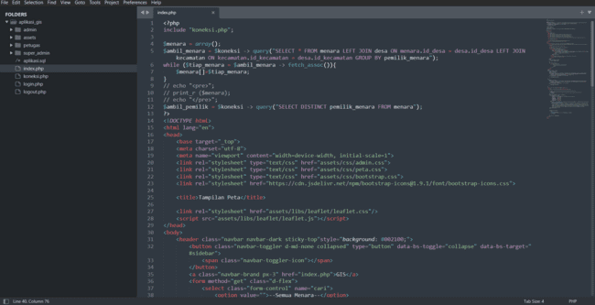

## Gambar 3.14 Tampilan Sublime Text

Dimana proses coding atau penulisan script dilakukan didalam sublime text versi

4. Sistem dibangun dengan menggunakan html, css dengan frame work bootstrap.

Selain itu juga menggunakan PHP native dan javascript. Untuk peta mengguanaka library leaflet.js. Untuk menampilkan sistem menggunakan local server XAMPP control panel v3.3.0 yang ditunjukkan pada gambar 3.15.

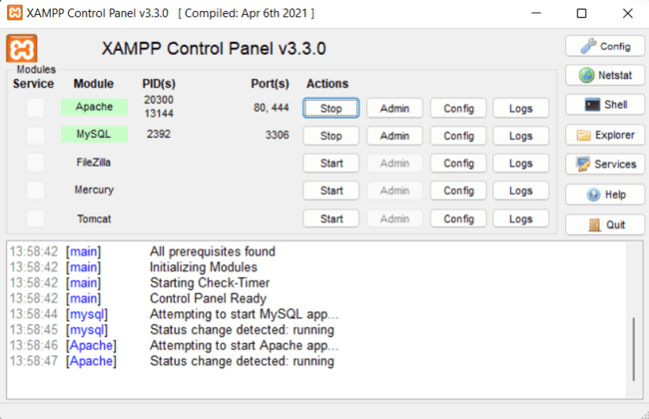

## Gambar 3.15 Tampilan Xampp

Pada gambar 3.15 yaitu tampilan xampp control panel yang digunakan untuk menjalankan local server. Pada pembuatan sistem untuk pembuatan dan menjalankan database harus menggunakan local server, pada penelitian ini peneliti menggunakan xampp server.

# BAB IV

**HASIL DAN PEMBAHASAN**

## Hasil Pembuatan Produk

Berdasarkan analisa dan desain yang telah dibuat, didapatkan hasil yaitu Sistem Informasi Geografis untuk pemetaan menara telekomunikasi atau menara Base Transceiver Station pada Kota Yogyakarta. Pada bab ini akan dipaparkan hasil tampilan dari Sistem Informasi Geografis untuk pemetaan menara Base Tranceiver Protokol Kota Yogyakarta beserta hasil pengujian sistemnya.

## Halaman pengunjung

Tampilan halaman pengunjung bisa dilihat pada gambar 4.1. Tampilan ini menampilkan persebaran menara BTS Kota Yogyakarta pada peta. Terlihat pada gambar menara bts dibeadakan sesuai jenis menara, dengan pembedanya icon dan warna. Ketika memilih salah satu menara pengunjung akan memperoleh informasi melalui pop up yang muncul pada atas icon. Untuk informasi yang ditampilkan pada peta adalah informasi umum dari menara. Untuk informasi yang lebih detail harus login menggunakan akun pengguna yang disediakan.

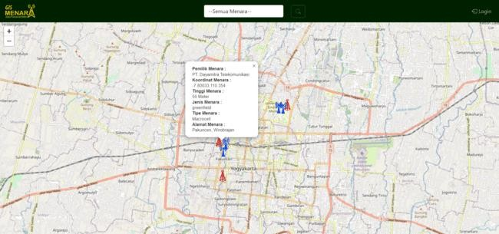

**Gambar 4.1** Tampilan Halaman Pengunjung

Untuk menampilkan peta kedalam sistem peneliti menggunakan library leaflet untuk memanggil agar peta tersebut tampil. Untuk potongan sourcecode menampilkan peta bisa dilihat pada gambar 4.2. Pada documentasi leaflet menggunakan javascript agar peta bisa muncul. Pada script untuk titik koordinat di posisikan pada wilayah Kota Yogyakarta agar pada halaman mengarah pada peta Kota Yogyakarta. Untuk script lainnya digunakan untuk menampilkan seperti tampilan icon, pop up dan informasi yang memuat didalamnya.

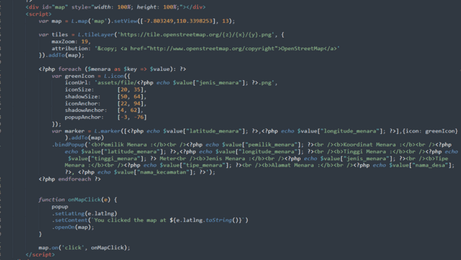

**Gambar 4.2** Potongn Sourcecode Menampilkan Peta

## Halaman Login

Untuk tampilan halaman login bisa dilihat pada gambar 4.3. Halaman login menampilkan form untuk diisi identitas akun yang digunakan untuk login. Yang bisa melakukan login yaitu yang memiliki salah satu akun, baik super admin, admin (Diskominfosan) dan petugas lapangan. Proses login sangat mudah tinggal memasukkan username dan password dari masing-masing akun.

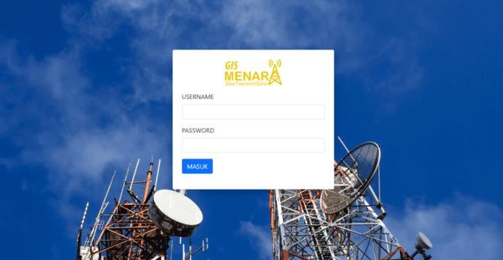

**Gambar 4.3** Halaman Login

Untuk potongan sourcode dari halaman login bisa dilihat pada gambar 4.4. Ketika pengguna login menggunakan akun sistem akan melakukan proses login sesuai dengan akun yang digunakan. Pada proses ini akun dibedakan dengan menggunakan level, sehiangga untuk halaman setelah login akan membuka sesuai level akun masing-masing.

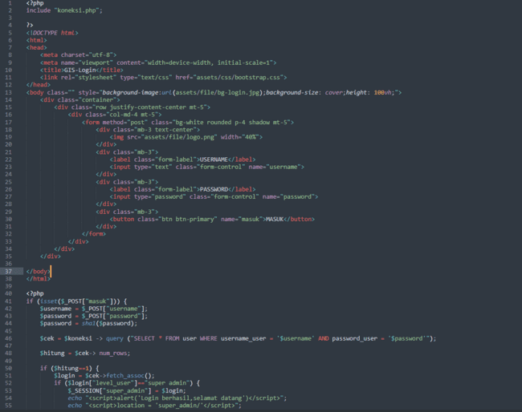

**Gambar 4.4** Potongan sourcecode halaman login

## Halaman Dashboard

Tampilan halaman dashboard bisa dilihat pada gambar 4.5. Secara garis besar halaman dashboard menampilkan informasi data menara secara singkat dan informatif. Selain itu juga menampilkan data yang disajikan dalam bentuk diagram batang. Pada bagian kiri terdapat menu sidebar dimana untuk super admin ada menu untuk data lokasi, kategori menara, data menara, data user, dan pemetaan. Menu pada tiap akun akan berbeda sesuai level dan disesuaikan dengan kebutuhannya. Pada bagian kanan atas terdapat tombol untuk mengubah profil dan untuk keluar.

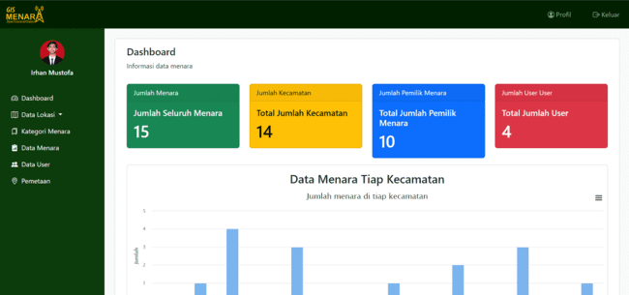

**Gambar 4.5** Tampilan Halaman Dashboard

Untuk potongan sourcecode halaman dashboard bisa dilihat pada gambar

4.6. Untuk menampilkan diagram menggunakan library dari highcharts.com dan ditampilkan menggunakan javascript.

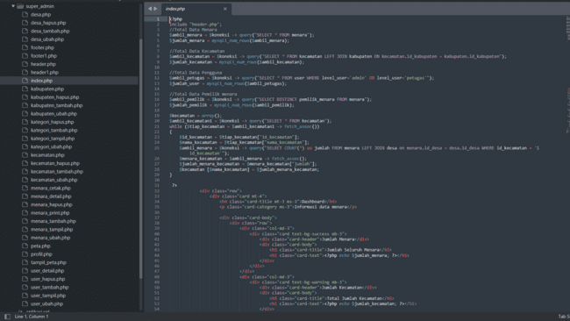

**Gambar 4.6** Potongan Sourcecode Dashboard

## Halaman Data Lokasi

Untuk tampilan halaman data lokasi bisa dilihat pada gambar 4.7. Terdapat sidebar dan navbar yang sama seperti pada dashboard. Pada data lokasi terdapat submenu untuk melihat daftar kabupaten, kecamatan, desa/kelurahan. Menampilkan informasi dalam bentuk tabel. Terdapat tombol untuk menambahkan lokasi. Terdapat juga tombol untuk mengubah dan menghapus setiap lokasi.

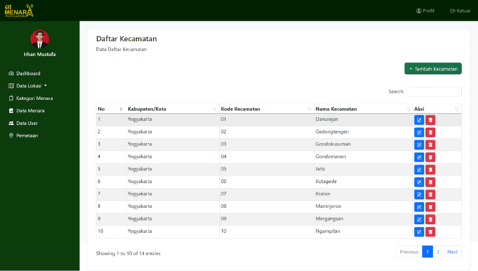

**Gambar 4.7** Halaman Data Lokasi

Pada potongan sourcode halaman data lokasi bisa dilihat pada gambar 4.8. Digunakan untuk menampilkan data kecamatan pada tabel. Dalam pembuatanya menggunakan library pada bootstrap 5 yaitu datatable. Data bisa langsung diurutkan sesuai dengan yang diinginkan. Data yang ditampilkan berupa kabupaten, kode kecamatan dan nama kecamatan.

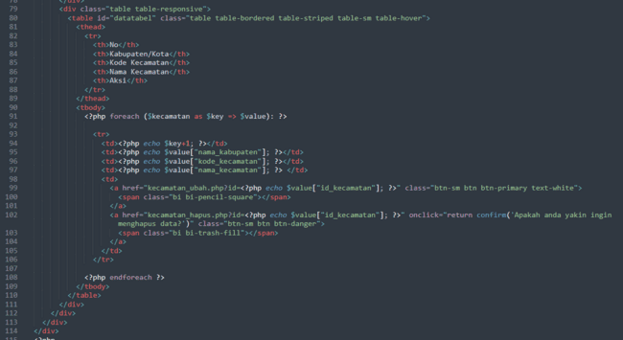

## Gambar 4.8 Potongan Sourcecode Halaman Data Lokasi

## Halaman Tambah Lokasi

Untuk tampilan halaman tambah lokasi bisa dilihat pada gambar 4.9. Terdapat tampilan formulir untuk tempat pengisian data kecamatan. Halaman ini akan muncul setelah pengguna menekan tombol tambah kecamatan pada halaman data kecamata. Ketika menginput pengguna memilih kabupaten sesuai dengan data yang ada, kemudian pengguna menginputkan kode kecamatan dan juga nama kecamatan. Jika sudah bisa tekan tombol simpan, jika tidak jadi bisa menekan tombol close.

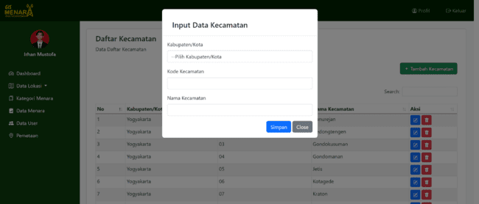

## Gambar 4.9 Halaman Tambah Lokasi Data Kecamatan

Untuk potongan sourcecode tambah data kecamatan bisa dilihat pada gambar 4.10. Terdapat sourcecode untuk menampilkan form penambahan data kecamatan. Menggunakan modal pada bootstrap untuk menampilkan form penambahan agar menjadi satu halaman dengan halaman yang menampilkan data kecamatan. Jika data berhasil ditambah akan muncul alert pemberitahuan dan menampilkan halaman data lokasi.

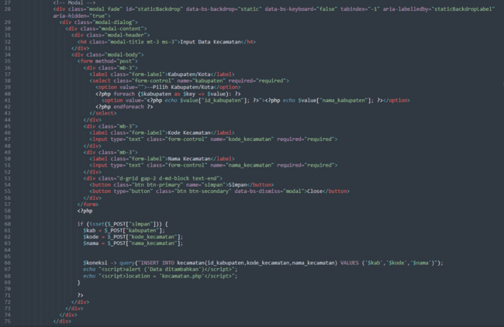

## Gambar 4.10 Potongan Sourcecode Tambah Data Kecamatan

## Halaman Data Pengguna

Untuk tampilan halaman data pengguna bisa dilihat pada gambar 4.11. Terdapat sidebar dan navbar seperti halaman lainnya. Menampilkan informasi data pengguna secara ringkas dalam bentuk tabel. Untuk menambhakn pengguna bisa menekan tombol tambah pengguna berwarna hija diatas kanan tabel. Pada tabel

terdapat 3 tombol di kolom aksi, digunakan untuk melihat detail pengguna, mengubah data pengguna, dan menghapus data pengguna.

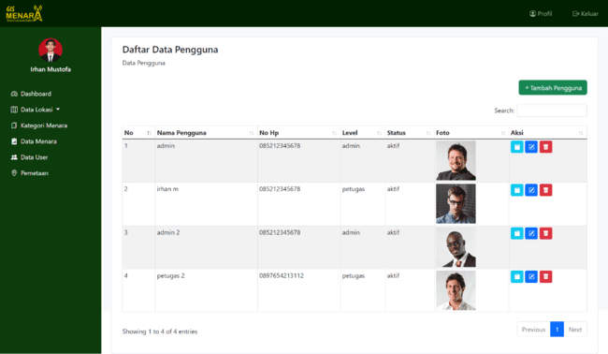

## Gambar 4.11 Halaman Data Pengguna

Untuk halaman ubah data pengguna bisa dilihat pada gambar 4.12 dimana halaman ini menampilkan data pengguna yang dipilih. Untuk mengubah informasi data pengguna bisa langsung melakukan ubah data pada form yang ingin diubah. Untuk menyimpan data bisa menekan tombol simpan berwarna biru pada kanan bawah form.

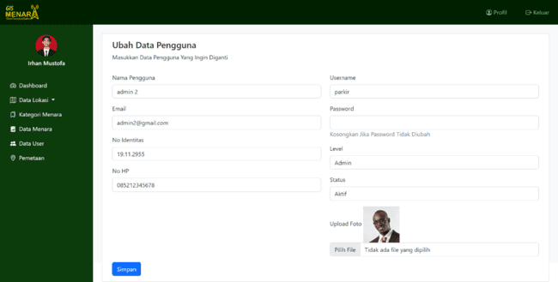

## Gambar 4.12 Halaman Ubah Data Pengguna

Potongan sourcecode halaman ubah data pengguna bisa dilihat pada gambar 4.13. terdapat sourcecode untuk menampilkan form ubah data pengguna sesuai dengan data yang dipilih, data yang dipilih berdasarkan id. Pemanggilan data dari database sesuai dengan id yang dipilih, lalu menampilkan data kedalam form pengubahan. sehingga data pengguna bisa diubah atau diupdate dan akan tersimpan setelah menekan tombol simpan.

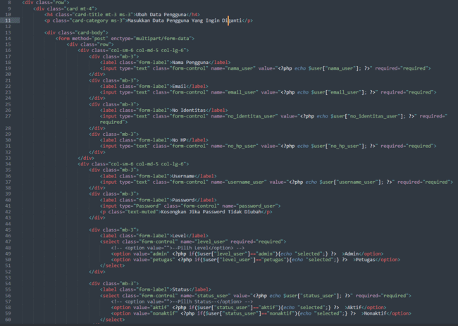

## Gambar 4.13 Potongan Sourcecode Halaman Ubah Data Pengguna

## Halaman Data Menara

Untuk halaman data menara bisa dilihat pada gambar 4.14. Halaman data menara menampilkan informasi data menara dalam bentuk tabel secara ringkas. Untuk sidebar dan navbar sama seperti halaman lainnya. Pada kanan atas terdapat tombol untuk menambahkan data dan mencetak data. Selain itu pada kolom action

terdapat 3 tombol yang digunakan untuk ubah atau edit data menara, menghapus data menara, dan melihat data menara secara lebih detail atau lebih lengkap.

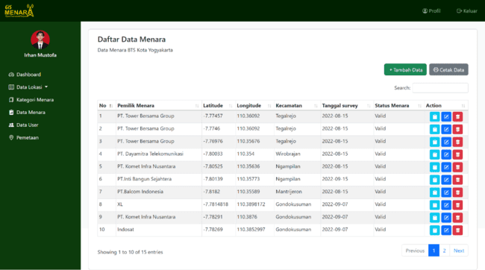

## Gambar 4.14 Halaman Data Menara

Halaman detail menara bisa dilihat pada gambar 4.15. Pada halaman ini menampilkan data menara dengan informasi data menara lebih detail dan lengkap. Terdapat gambar menara dengan ukuran lebih jelas, informasi data dan keterangan dari gambar. Selain itu juga terdapat informasi titik lokasi yang sudah di visualkan kedalam peta. Pada halaman ini pengguna juga bisa mencetak data kedalam format pdf, dengan menekan tombol cetak berwarna hijau. Untuk sidebar dan navbar sama dengan halaman lainnya.

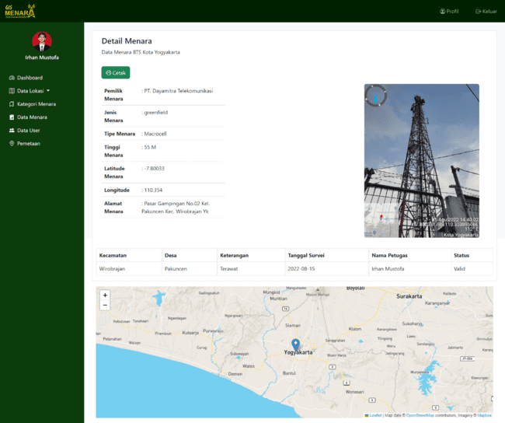

## Gambar 4.15 Halaman Detail Menara

Untuk halaman cetak data menara dapat ditunjukkan pada gambar 4.16 menampilkan data menara dengan informasi data yang siap untuk di cetak atapun disalin. Terlihat pada halaman terdapat pilihan pada kanan atas dari tabel, pengguna bisa melakukan copy, cetak data ke dalam format excel, dan cetak data ke dalam format pdf.

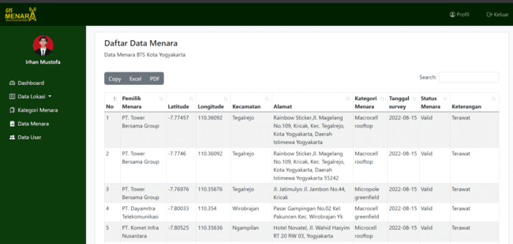

## Gambar 4.16 Halaman Cetak Data Menara

Potongan sourcecode cetak data Menara ditunjukkan pada gambar 4.17 digunakan untuk menampilkan data tabel yang siap untuk dicetak. Terdapat sourcecode untuk menampilkan tabel sesuai dengan data yang akan di cetak. Dan pemanggilan database sesuai dengan nama tabel yang sudah dibuat. Untuk cetak data menggunakan library dari bootstrap yang berada pada datatbles.

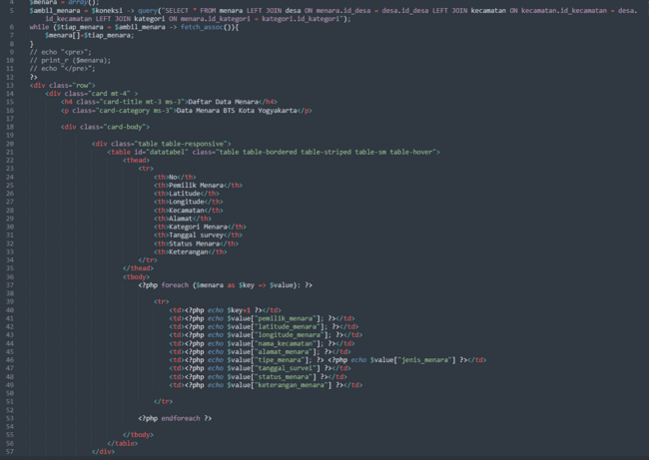

## Gambar 4.17 Potongan Sourcecode Cetak Data Menara

## Halaman Pemetaan

Halaman pemetaan bisa dilihat pada gambar 4.18. Halaman ini menampilkan data menara kedalam visualisasi pada peta. Informasi menara akan terlihat ketika pengguna menekan salah satu icon menara. Pada halaman ini pengguna juga bisa mengubah data melalui tombol ubah yang berapa pada pop up yang muncul setelah salah satu icon menara di klik.

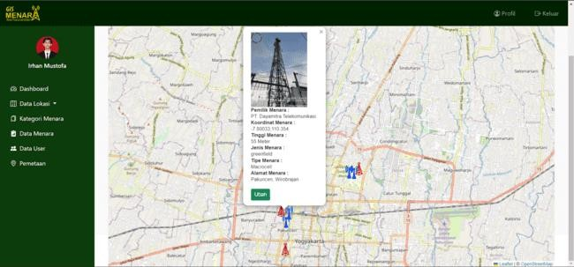

## Gambar 4.18 Halaman Pemetaan Menara

Untuk potongan sourcecode halaman pemetaan menara bisa dilihat pada gambar 4.19. Terdapat sourcecode untuk menampilkan data menara kedalam visualisasi peta pada menu admin dan petugas. Untuk pemanggilan database query yang dipakai adalah untuk menampilkan semua data menara. Untuk peta menggunaka library pada leafle js. Untuk memetakan menara kedalam peta menggunakan javascript. Terdapat sourcecode untuk menampilkan sebuah tombol ubah pada informasi menara yang apabila di klik akan mengarah ke halaman ubah menara.

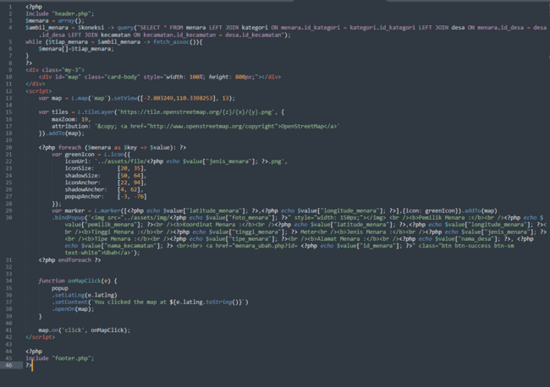

## Gambar 4.19 Potongan Sourcecode Halaman Pemetaan

## Hapus Data

Untuk tampilan hapus menara bisa dilihat pada gambar 4.20. Untuk menghapus data menara teradapat pada action icon hapus berwarna merah. Sebelum menghapus akan muncul alert apakah data benar akan dihapus. Jika pilih ok sudah terkonfirmasi data akan terhapus jika dibatalkan data tidak jadi terhapus.

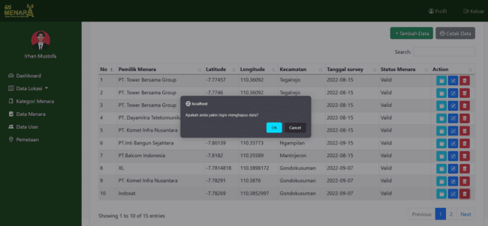

## Gambar 4.20 Tampilan Hapus Menara

Pada potongan sourcecode gambar 4.17 digunakan untuk membuat fitu hapus. Dimana menara yang dipilih akan disesuaikan dengan id menara, yang kemudian akan dieksekusi oleh query hapus. Sehingga data akan terhapus baik yang ada pada tampilan sistem dan data yang dari database.

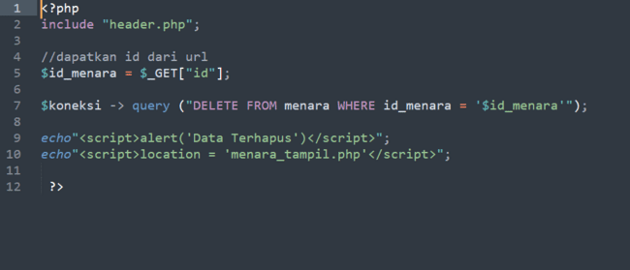

## Gambar 4.21 Potongan Sourcecode Hapus Menara

## Pengujian

Untuk proses pengujian peneliti menggunakan metode black box testing, dengan menguji semua fungsi-fungsi yang ada, mencari kesalahan dan kekurangan interface, dan menguji kinerja dari sistem. Untuk gambaran pengujian black box bisa dilihat pada gambar 4.22.

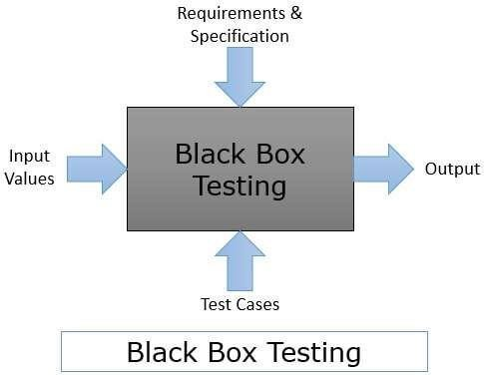

## Gambar 4.22 Black Box Testing

Pada gambar 4.22 alur pengujian black box dimana pengguna memberikan aksi baik memberikan inputan ataupun menjalankan sebuah fungsi, sistem akan memproses dan menghasilkan sebuah outputan atau keluaran yang kemudian apakah keluaran tersebut sesuai atau tidak dengan yang diharapkan pengguna sesuai inputannya. Kurang lebih untuk proses pengujian black box bisa dilihat seperti pada gambar 4.23.

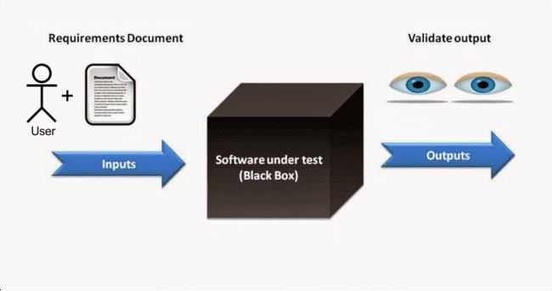

## Gambar 4.23 Proses Black Box Testing

Sebelum pengujian dilakukan oleh pengguna, pengujian dilakukan oleh pengembang atau sebagai super admin. Kemudian pengujian selanjutnya dilakukan oleh Dinas Komunikasi Informatika dan Persandian (DISKOMINFOSAN) Kota Yogyakarta. Brikut poin yang akan diuji:

* Uji navigasi
* Uji konfigurasi/instalasi
* Uji user interface dan usability
* Uji security and performance

## Hasil Pengujian

Dari hasil pengujian yang dilakukan menggunakan black box testing, peneliti menggunakan beberapa poin untuk mendapatkan hasil pengujian yang menyeluruh. Untuk hasil dari pengujian black box tertera pada tabel 4.1.

## Tabel 4.1 Hasil pengujian

|  |  |  |  |
| --- | --- | --- | --- |
| No | Pertanyaan | Jawaban | Target |
| 1 | Apakah ditemukan link menu yang mati/ eror? | Tidak | Tidak |
| 2 | Apakah ditemukan tombol yang mati/ eror? | Tidak | Tidak |
| 3 | Apakah ditemukan fungsi icon yang mati/ eror? | Tidak | Tidak |
| 4 | Apakah Sistem mudah diinstall dan digunakan? | Ya | Ya |
| 5 | Apakah Berjalan dengan browser yang ada? | Ya | Ya |
| 6 | Apakah Berjalan dengan spesifikasi komputer yang digunakan? | Ya | Ya |
| 7 | Apakah desain tampilan dan warna, mudah dipahami dan nyaman dimata? | Ya | Ya |
| 8 | Apakah penataan letak menu, informasi user dan area data mudah dipahami dan digunakan? | Ya | Ya |
| 9 | Apakah penggunaan font, warna font, frame, gambar icon dan tabel mudah untuk dilihat dan dibaca? | Ya | Ya |
| 10 | Apakah sistem bisa login dengan user yang tidak berhak atau tidak terdaftar? | Tidak | Tidak |
| 11 | Apakah Ketika login dan berhasil, menu yang tampil sesuai dengan fitur dan hak aksesnya? | Ya | Ya |

|  |  |  |  |
| --- | --- | --- | --- |
| 12 | Apakah Kerja sistem cukup responsive ketika memasukkan data? | Ya | Ya |

Dari hasil pengujian pada tabel 4.1, hasil pengujian sesuai dengan yang diharapkan. Dari 12 poin yang diujikan, secara fungsional target yang diharapkan sudah terpenuhi, yang berarti sistem sudah berjalan sesuai dengan yang diharapkan. Untuk selanjutnya sistem sudah bisa untuk digunakan.

## Penggunaan dan Pemeliharaan

Sistem akan digunakan oleh Dinas Komunikasi Informatika dan Persandian (DISKOMINFOSAN) Kota Yogyakarta. Sistem akan digunakan setelah tahap pengujian dan tidak ada fitur yang bermasalah. Sistem akan digunakan dalam membantu Dinas Komunikasi Informatika dan Persandian dalam pendataan dan pengawasan menara BTS Kota Yogyakarta. Maintenace atau perbaikan dilakukan ketika sistem digunakan dan mengalami kendala atau terdapat fitur yang tidak berfungsi.

# BAB V

**PENUTUP**

## Kesimpulan

Kesimpulan dari pembuatan Sistem Informasi Geografis Pemetaan Menara Base Transceiver Station di Kota Yogyakarta Menggunakan Metode SDLC adalah sebagai berikut :

* + 1. Penerapan metode SDLC atau System Development Life Cycle sudah sesuai dengan penelitian ini karena tahapan-tahapan dalam SDLC sudah terstruktur dan urut mulai dari analisis, perancangan hingga pembuatan sistem.
    2. Dengan menggunakan library leaflet JS sistem bisa menampilkan tampilan peta, dan bisa memetakan titik menara BTS kedalam peta.
    3. Dengan adanya Sistem Informasi Geografis Pemetaan Menara BTS, proses pengumpulan data menara BTS lebih mudah dan terintegrasi.
    4. Dengan adanya Sistem Informasi Geografis Pemetaan Menara BTS, data lebih tersimpan jadi satu pada satu database sistem dan terintegrasi serta tidak tercecer.
    5. Dalam pembuatan laporan Dinas Komunikasi Informatika dan Persandian Kota Yogyakarta menjadi lebih mudah dan lebih terbantu.
    6. Administrator dapat memantau dan mengelola data menara, dan juga data petugas yang ada.

Sistem dapat melakukan input data menara BTS, kemudian menampilkan kedalam visualisasi peta. Sistem juga dapat digunakan dalam proses pembuatan dokumen dan laporan.

## Saran

Sebagai bahan pertimbangan peneliti memberikan saran untuk pengembangan aplikasi pada penelitian selanjutnya sebagai berikut :

1. Menambahkan kemampuan daya pancar atau coverage area yang dimiliki pada setiap menara.
2. Menambahkan informasi jarak antar menara BTS.
3. Mengklasifikasi menara sesuai dengan jenis jaringan seperti EDGE, 3G, 4G, dan 5G.
4. Tampilan yang masih sangat sederhana, lebih menarik lagi ditambahkan beberapa animasi.
5. Mengembangkan kedalam aplikasi mobile agar lebih praktis dan efisien.

# DAFTAR PUSTAKA

1. M. Danuri, “Development and transformation of digital technology,”

*Infokam*, vol. XV, no. II, pp. 116–123, 2019.

1. B. Alfaresi, F. Ardianto, M. Hurairah, T. Barlian, and R. Noverianty, “Pengenalan Teknologi Telekomunikasi pada Generasi Muda dalam Menyongsong Era Baru Teknologi Generasi Kelima (5G),” *J. Gema Ngabdi*, vol. 2, no. 2, pp. 161–169, 2020, doi: 10.29303/jgn.v2i2.88.
2. N. Jayadi and R. D. Prasetya, “Penguatan eksistensi kota kreatif melalui inovasi desain kamuflase menara BTS berbasis zonasi wilayah,” *Prod. J. Desain Prod. (Pengetahuan dan Peranc. Produk)*, vol. 3, no. 3, pp. 101– 106, 2018, doi: 10.24821/productum.v3i3.1923.
3. Y. Heriyanti and A. Zikri, “… Sehat di Bidang Telekomunikasi Melalui Perda Kabupaten Kampar No. 2 Tahun 2009 Tentang Pembangunan dan Penggunaan Menara Bersama Telekomunikasi,” *J. Inov. Tek. …*, no. 2, pp. 16–22, 2020, [Online]. Available: https://journal.universitaspahlawan.ac.id/index.php/jiti/article/view/941
4. Afdal Suganda, “Perancangan Sistem Informasi Efektif untuk Monitoring Retribusi Menara Telekomunikasi,” *Int. J. Educ. Sci. Technol. Eng.*, vol. 2, no. 2, pp. 97–111, 2019, doi: 10.36079/lamintang.ijeste-0202.27.
5. B. A. Pradana, “TELEKOMUNIKASI DALAM TINJAUAN SIYASAH SYAR ’ IYYAH,” vol. 6, pp. 82–98, 2022.
6. M. R. Pratomo, F. Imansyah, and J. Marpaung, “Perencanaan Kebutuhan BTS Dalam Penerapan Menara Bersama di Kabupaten Mempawah,” *J. Tek. Elektro Univ. Tanjungpura*, vol. 2, no. 1, pp. 1–8, 2020.
7. S. H. dan E. A. Putra, “Pemanfaatan Sistem Informasi Geografis Dalam Pengembangan Pariwisata Di Kawasan Wisata Kabupaten Langkat,” *Pros. Semin. Nas. dan Inf. Sci.*, vol. 2, pp. 67–80, 2020.
8. Kamaludin, F. Imansyah, and J. Marpaung, “Pemetaan Coverage Area Bts (Base Transceiver Station) Di Kecamatan Teluk Keramat Kabupaten Sambas Menggunakan Software Qgis (Quantum Geographic Information System),” *J. Tek. Elektro*, vol. 2, no. 1, pp. 1–10, 2021.
9. A. Warman, F. Imansyah, and D. Suryadi, “Identifikasi dan Inventarisasi Shelter Bts (Shelter Base Tranceiver System) di Kota Pontianak Berbasis Gis (Geographic Information System),” *J. Tek. Elektro …*, vol. 2, no. 1, pp. 1–14, 2019, [Online]. Available: https://jurnal.untan.ac.id/index.php/jteuntan/article/view/35059%0Ahttps:// jurnal.untan.ac.id/index.php/jteuntan/article/viewFile/35059/75676582635
10. S. Santoso, I. Ilamsyah, and R. Abilaji, “Pandu Lokasi Wisata Kota Tangerang Dengan Sistem Informasi Geografis Berbasis Web,” *J. Sist. Inf. dan Inform.*, vol. 2, no. 1, pp. 91–101, 2019, doi: 10.47080/simika.v2i1.335.
11. I. R. Bakti, “SISTEM INFORMASI GEOGRAFIS JARINGAN IRIGASI DINAS BINA MARGA DAN PENGAIRAN KABUPATEN ROHIL,” *J. Sist. Inf. dan Manaj.*, vol. 7.1, 2019.
12. A. Ikhsan, M. Najib, and F. Ulum, “Sistem Informasi Geografis Toko Distro Berdasarkan Rating Kota Bandar Lampung Berbasis Web,” *J. Teknol. dan Sist. Inf.*, vol. 1, no. 2, pp. 71–79, 2020, [Online]. Available: <http://jim.teknokrat.ac.id/index.php/JTSI>
13. H. D. Yunita and D. Cantika, “Sistem Informasi Geografis (SIG) untuk

Identifikasi Letak Tower Telekomunikasi Operator Seluler di Bandar Lampung,” *J. Cendikia*, vol. 21, no. 1, pp. 513–522, 2021.

1. Y. Nasution *et al.*, “Rancangan Bangunan Aplikasi Pendataan Titik Tower Isp Rokan Hulu Berbasis Gis,” *Riau J. Comput. Sci.*, vol. 8, no. 01, pp. 67– 75, 2022.
2. L. Khoirunnisa and F. Kurniawan, “Sistem Informasi Geografis Pemetaan Komoditas Pertanian dan Informasi Iklim Berbasis Slim Framework,” *Sains, Apl. Komputasi dan Teknol. Inf.*, vol. 1, no. 1, p. 16, 2019, doi: 10.30872/jsakti.v1i1.2260.
3. A. Adil, *Sistem Informasi Geografis*, vol. 1, no. 1. Yogyakarta: Penerbit Andi, 2017. [Online]. Available: https://books.google.co.id/books?id=ui1LDwAAQBAJ&printsec=frontcov er&hl=id#v=onepage&q&f=false
4. B. Hartanto, H. Dwi Yunita, D. Cantika, and H. D. Yunita, “Pengembangan Sistem Informasi Geografis Pemetaan Tower Base Transceiver Station (BTS) ( Pengembangan Sistem Informasi Geografis Pemetaan Tower Base Transceiver Station (BTS) Berbasis WEB,” *J. Teknol. dan Inform.*, vol. 2, no. 2, p. 1, 2021.
5. I. R. P. Lestari, K. T. Sanjaya, A. Muqtadir, and A. A. Suryanto, “Sistem Informasi Geografis Pemetaan Tower Base Transceiver Station (BTS),” *Semin. Nas. Penelit. dan Pengabdi. Masy.*, vol. 3, no. 1, pp. 364–366, 2018.
6. A. A. Wahid, “Analisis Metode Waterfall Untuk Pengembangan Sistem Informasi,” *J. Ilmu-ilmu Inform. dan Manaj. STMIK*, no. November, pp. 1– 5, 2020.
7. D. S. Anwar, C. R. Hidayat, T. Mufizar, and M. R. Nugraha, “Sistem Informasi Geografis Untuk Pemetaan Pondok Pesantren Di Tasikmalaya Berbasis Android,” no. 10, pp. 81–88, 1978, [Online]. Available: https://voi.stmik-tasikmalaya.ac.id/index.php/voi/article/view/279
8. L. Zahara, I. R. Munthe, and A. A. Ritonga, “Sistem Informasi Geografis Pemetaan Sekolah Menengah Kejuruan Di Kabupaten Labuhanbatu Menggunakan Webgis,” *JURTEKSI (Jurnal Teknol. dan Sist. Informasi)*, vol. 7, no. 2, pp. 187–194, 2021, doi: 10.33330/jurteksi.v7i2.1079.
9. Y. Anggraini, D. Pasha, and A. Setiawan, “Sistem Informasi Penjualan Sepeda Berbasis Web Menggunakan Framework Codeigniter (Studi Kasus : Orbit Station),” *J. Teknol. dan Sist. Inf.*, vol. 1, no. 2, pp. 64–70, 2020, [Online]. Available: <http://jim.teknokrat.ac.id/index.php/JTSI>
10. A. Christian, S. Hesinto, and Agustina, “Rancang Bangun Website Sekolah Dengan Menggunakan Framework Bootstrap,” *J. Sisfokom (Sistem Inf. dan Komputer)*, vol. 7, no. 1, pp. 22–27, 2018.
11. R. Kurniawan and S. Marhamelda, “Sistem Pengolahan Data Peserta Didik Pada Lkp Prima Tama Komputer Dumai Dengan Menggunakan Bahasa Pemrograman Php,” *I N F O R M a T I K a*, vol. 11, no. 1, p. 37, 2019, doi: 10.36723/juri.v11i1.140.
12. Sudaria, A. S. Putra, and Y. Novembrianto, “Sistem Manajemen Pelayanan Pelanggan Menggunakan PHP Dan MySQL ( Studi Kasus pada Toko Surya

),” *Tekinfo*, vol. 22, no. 1, pp. 100–117, 2021.

1. R. S. Rahmayuda, C. Suhery, and I. Ilhamsyah, “Pemanfaatan Leaflet Javascript Sebagai Peta Digital Pada Sistem Informasi Geografis Aset

Pemerintah,” *Cybernetics*, vol. 5, no. 01, pp. 26–37, 2021, doi: 10.29406/cbn.v5i01.2753.

1. S. Masripah and L. Ramayanti, “Pengujian Black Box Pada Sistem Informasi Penerimaan Siswa Baru Berbasis Web,” *fInformation Syst. Educ. Prof.*, vol. 4, no. 1, pp. 1–12, 2019.
2. D. Febiharsa, I. M. Sudana, and N. Hudallah, “Uji Fungsionalitas (Blackbox Testing) Sistem Informasi Lembaga Sertifikasi Profesi (SILSP) Batik dengan AppPerfect Web Test dan Uji Pengguna,” *Joined J. (Journal Informatics Educ.*, vol. 1, no. 2, p. 117, 2018, doi: 10.31331/joined.v1i2.752.
3. B. Hendrik and B. R. Suteja, “Identifikasi Risiko Program Maintenance dalam Pengelolaan Proyek Berbasis Agile Menggunakan Pohon Klasifikasi,” *J. Tek. Inform. dan Sist. Inf.*, vol. 7, no. 1, pp. 296–306, 2021, doi: 10.28932/jutisi.v7i1.3545.